**Воспитание трудолюбия у детей раннего возраста**

Для достижения успехов в жизни человек должен быть трудолюбивым. Природа не заложила в нас такое качество, поэтому любовь к труду необходимо развивать. Основной задачей трудового воспитания дошкольников — научить трудолюбию, быть ответственным за выполняемое задание.

Трудовое воспитание детей младшего дошкольного возраста начинается с самообслуживания, либо выполняя несложные поручения родителей в быту. Чем раньше родители начнут приобщать малышей к домашнему труду, тем легче им будет справляться со своими трудовыми обязанностями дальше.

У каждого малыша, как и у любого человека, есть свои определенные интересы к какой-то деятельности. И если не обращать внимание на такой интерес и стремление крохи, не заниматься дальнейшим развитием, то эта заинтересованность может и вовсе исчезнуть. Маме и папе важно поддерживать ребёнка, а также добавлять что-то новое, что будет помогать развитию трудолюбия. Совмещайте приятное с полезным в форме игры, и малышу трудовая деятельность будет даваться легко, он будет заинтересован в помощи не только себе, но и окружающим.

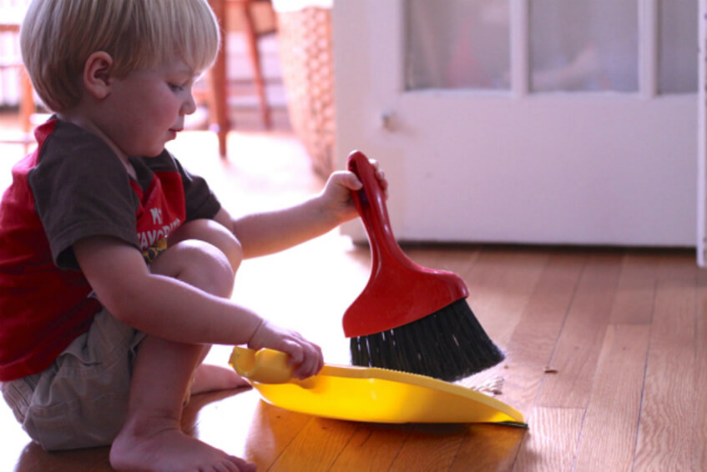

Малыши очень любят подражать взрослым, этот момент важно не упустить. Позволяйте крохе помогать вам в простых семейных делах: убрать игрушки на место, протереть стол, помыть за собой чашку и так далее. Позволяйте ребёнку быть самостоятельным, особенно, если он сам этого хочет.

Не забывайте про отдых, он необходим маленькому человеку. В промежутках между трудовой деятельностью позволяйте ребёнку заниматься тем, что ему нравится.

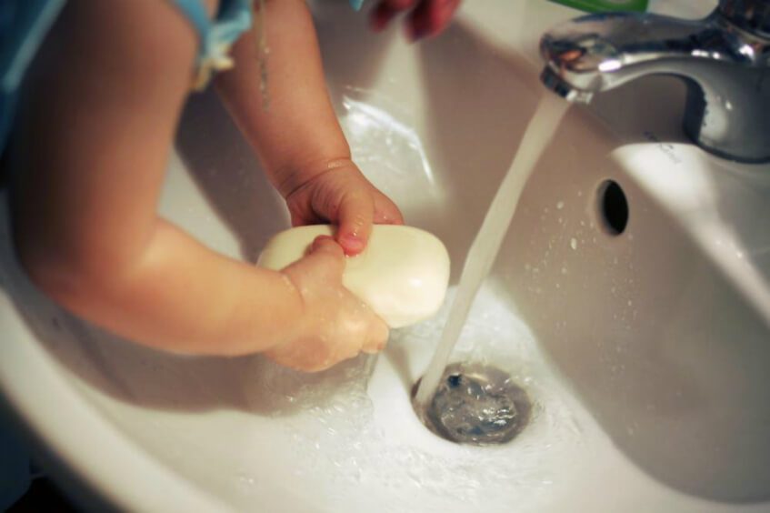

**Особенности трудового воспитания в семье**

* Родители должны показывать достойный пример. Если мама и папа постоянно спорят, кто сегодня пойдёт выносить мусор или моет посуду, то и малыша будет сложно приучить к трудолюбию.
* Трудовое воспитание должно начинается с ранних лет. Обычно, детям не нравится убирать за собой игрушки. В этом случае, делайте это вместе. У всех игрушек должно быть своё место.
* Если малыш хочет самостоятельно что-то сделать, не препятствуйте. Даже если ребёнок плохо помыл тарелку или слишком медленно одевается. Наберитесь терпением, а также поручите крохе определенные простые обязанности.
* Хвалите ребёнка за любое сделанное дело. Малышам очень важно понимать, что они молодцы. Восхищение родителей - лучшая награда.
* Не нужно заставлять ребёнка заниматься трудовой деятельностью. Лучший вариант — совместная трудовая работа. Превратите обыкновенную уборку в игру или соревнование.
* Доверьте малышу регулярные обязанности, согласно его возрасту: кормление домашних животных, уход за цветами. Так ребёнок будет понимать, что его труд очень важен в семье.
* Малышу необходимо понимать результат своих действий. Объясняйте ему, для чего он выполняет тот или иной труд: если не кормить рыбок, то они погибнут, а цветы без воды завянут.
* Какие-то поручения могут быть не понятны ребёнку, поэтому взрослым нужно показать малышу, как именно выполнять работу. Вероятно, потребуется некоторое время, чтобы ребёнок понял. Запасайтесь терпением и повторяйте столько раз, сколько потребуется.
* Контролируйте малыша. Если ребёнок выполнил работу не качественно, а родители потом за него доделывают или переделывают, то в дальнейшем малыш будет отлынивать от выполнения поручений, зная, что за него и так все сделают.

**Советы родителям**

* Старайтесь избегать таких понятий, как женские и мужские обязанности. Ничего зазорного нет в том, если мужчина помыл полы или приготовил ужин. Любая трудовая деятельность достойна уважения.
* Не нужно чересчур нагружать ребёнка работой. Все же игры для малышей — это главное занятие.
* С раннего возраста необходимо установить в семье определенные правила, что можно, а что нельзя. От этого будет зависеть будущая семейная атмосфера в жизни детей: отсутствие дисциплины, либо порядок.
* Для того, чтобы ребёнок не вырос потребителем, обязательно необходимо трудовое воспитание. Если не приучать малыша трудиться с другими, то он никогда не научится делать что-то для окружающих.
* Не применяйте трудовую деятельность в качестве наказания, иначе у малыша сложится отрицательное мнение о труде. Наказывать необходимо, лишая какой-то радости: просмотр телевизора, сладостей, денег на карманные расходы и т.д.
* Учите ребёнка бережно и уважительно относится к любому труду. Разговаривайте с малышом о своей работе, о работе друзей и знакомых.